Springboot 2.x项目改造Tongweb
- 把license.bat添加到resource目录下，并且在pom放开dat文件权限
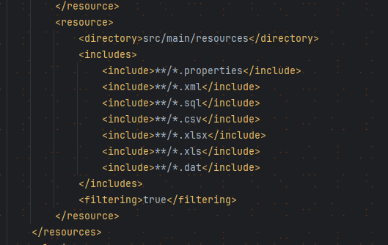
- 在pom里新增tongweb依赖，并且去除spingboot自带的tomcat
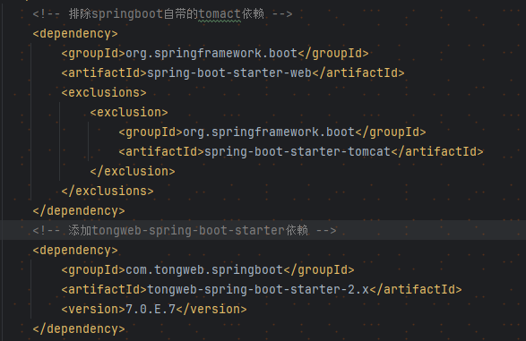
- 在application.properties下新增配置
server.tongweb.license.path=classpath:license.dat

